Дистанционное
задание для учащихся первого года обучения

ФИО педагога: Цыпина Наталья Владимировна
Программа: «Радужный мир»

Объединение: 1ВН
Занятие по расписанию 14.04.2020
Тема занятия: аппликация с фетром

Задание: «Пасхальный заяц»
Материалы: лист картона цвет по желанию, фетр, ручка или карандаш, клей, ножницы, шаблоны зайца.
Порядок выполнения:
- Берём шаблон самого зайца, обводим его на фетре., вырезаем.
- Обводим и вырезаем уши, одежду.
- Детали располагаем на картоне и начинаем приклеивать.
- Мелкие детали можно подрисовать.
Важная информация (по необходимости):
- Работая с ножницами соблюдайте технику безопасности: ножницы класть концами от себя, с ножницами не ходить, передавать ножницы кольцами вперёд.
- Клеем пользоваться аккуратно.
- Котика располагаем в центре листа картона.
- К выполнению работы желательно привлечь взрослых или старших сестёр, братьев
Желаю вам успешно справиться с заданием.
Фото готовых работ выставить в группе «Радужный мир» в WhatsApp или прислать мне на электронную почту - n.tsypina@mail.ru
Результат сдать педагогу: 20.04.2020

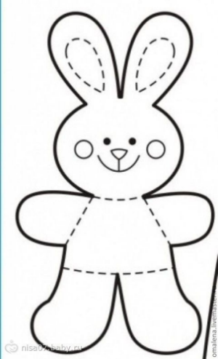
Дистанционное
задание для учащихся первого года обучения

ФИО педагога: Цыпина Наталья Владимировна
Программа: «Радужный мир»

Объединение: 1ВН
Занятие по расписанию 16.04.2020
Тема занятия: Пасхальный декор, композиция.

Задание: «Декор пасхальных яиц»
Материалы: яйцо пластмассовое, деревянное, куриное варёное, ленточки, разные наклейки клей ПВА, кисточка, салфетки бумажные, ножницы, яйцо сырое.
Порядок выполнения:
- Пластмассовое и деревянное яйцо декорируем с клеем ПВА.
- Натуральное яйцо декорируем яичным белком.
- Из готовых яиц и корзинки сделать пасхальную композицию.

Важная информация (по необходимости):
- Работая с ножницами соблюдайте технику безопасности: ножницы класть концами от себя, с ножницами не ходить, передавать ножницы кольцами вперёд.
- Клеем пользоваться аккуратно.
К выполнению работы желательно привлечь взрослых или старших сестёр, братьев
Желаю вам успешно справиться с заданием.
Фото готовых работ выставить в группе «Радужный мир» в WhatsApp или прислать мне на электронную почту - n.tsypina@mail.ru
Результат сдать педагогу: 20.04.2020

